

♦ Development Environment

I² C Master/Slave : ARM922T 를 이용한 H/W Emulation 수행 및 Debuggin
나머지 Block은 BFM Simulation에 의한 RTL Level 검증 후 HW/SW Co-simulation 및 H/W Emulation

♦ AHB Part

1. Reset Controller

2. System Decoder

3. System Arbiter

4. Master-Slave Mux

5. Slave-Master Mux

6. Default Slave

7. AHB2APB Bridge

8. System Arbiter

♦ APB Part

1. APB Slave Mux

2. Power Management

3. A/D Converter Controller
- SAMSUNG adc1395x_pc Target Simulation
- adc1395x_pc 외의 8-bit 10Channel A/D Converter에 대해서도 쉽게 Conversion이 가능하다고 판단됨.

4. Timers, PWM
- Total 40개의 APB Component로 이루어져 있음

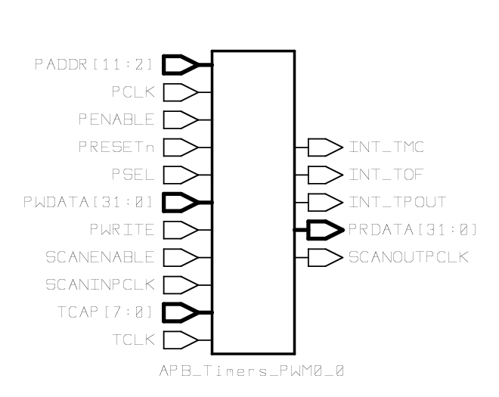

Fig Timers

5. I² C
- Master/Slave Transmit/Receive 작동합니다.
- 10-bit Address과 Hs-Mode, Arbitration은 Test 중입니다.
- 현재 AHB Base이나 검증완료 후 APB Conversion을 할 예정입니다.

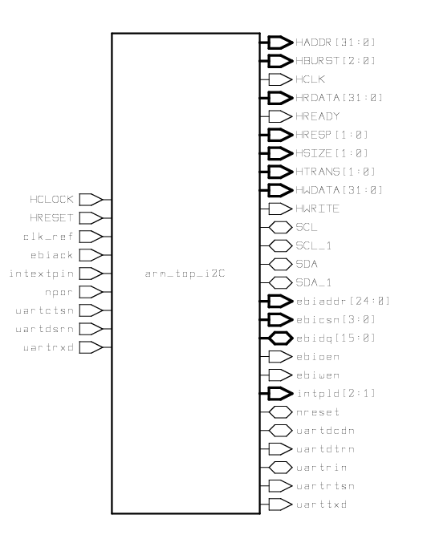

Fig. I2C Block

현재 위에 언급된 Block은 Coding 완료 및 검증단계에 있음.
AHB part TIC는 ARM사에서 제공하는 RTL Level을 보유하고 있으며 아직은 System에 올린 상태가 아님.
또한 APB Part의 UART도 ARM사에서 제공하는 PrimeCell로서 현재 보유하고 있는 상태. 위에서 언급한 붙이기만 하는 Block은 나중에 쉽게 붙일 수 있기 때문에 아직 붙여놓지는 않았음.
아래 그림은 현재 진행된 Top Module을 나타낸다.
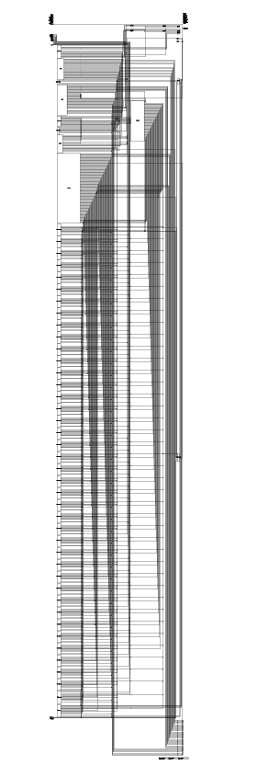

Fig. Top module of DTSDI003

